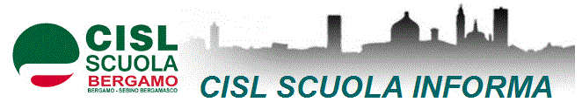

N. 2 del 22/01/2020 Da pubblicare all'Albo Sindacale

La CISL Scuola Bergamo, congiuntamente a Irsef-Irfed, propone un incontro Formativo per D.S.G.A. e ASSISTENTI AMMINISTRATIVI.
Argomenti trattati:
- Gestione dei contratti
- Rilevazione mensile assenze e scioperi
- Gestione TFR e adempimenti INPS
- Applicativo SICOGE
- Gestione infortuni INAIL
Aperto a tutti gli interessati e valevole come formazione ex artt 64-67 CCNL.
Giovedi 6 febbraio, ore 9 - 13 presso la sede CISL Bergamo.
Verrà rilasciato apposito attestato di partecipazione.
Registrazione dei partecipanti dalle ore 8.30

